ФЕДЕРАЛЬНОЕ АГЕНТСТВО ЖЕЛЕЗНОДОРОЖНОГО ТРАНСПОРТА
Федеральное государственное бюджетное образовательное учреждение высшего образования
«Петербургский государственный университет путей сообщения
Императора Александра I»
(ФГБОУ ВО ПГУПС)

Кафедра «Изыскания и проектирование железных дорог»

ПРОГРАММА
Производственной практики
«ПРЕДДИПЛОМНАЯ ПРАКТИКА» (Б2.П.4)
для специальности
23.05.06 «Строительство железных дорог, мостов и транспортных тоннелей»
по специализации
«Строительство магистральных железных дорог»

Форма обучения – очная, очно-заочная, заочная

Санкт-Петербург
2018

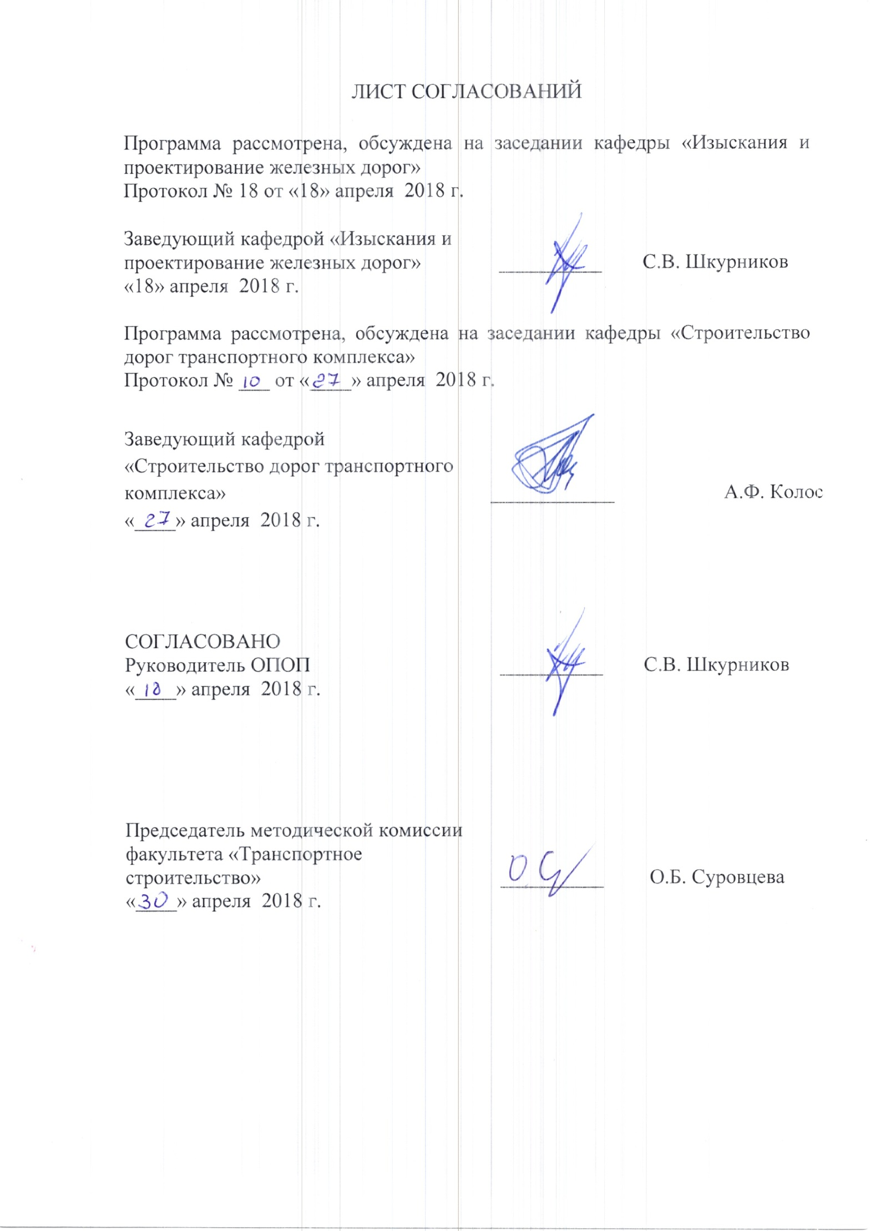
ЛИСТ СОГЛАСОВАНИЙ

Программа рассмотрена, обсуждена на заседании кафедры «Изыскания и проектирование железных дорог»
Протокол № 18 от «18» апреля 2018 г.

Заведующий кафедрой «Изыскания и проектирование железных дорог» | __________ | С.В. Шкурников
«18» апреля 2018 г.

Программа рассмотрена, обсуждена на заседании кафедры «Строительство дорог транспортного комплекса»
Протокол № ___ от «____» апреля 2018 г.

Заведующий кафедрой  «Строительство дорог транспортного комплекса» | ____________ | А.Ф. Колос
«____» апреля 2018 г.

СОГЛАСОВАНО
Руководитель ОПОП | __________ | С.В. Шкурников
«____» апреля 2018 г.
Председатель методической комиссии факультета «Транспортное строительство» | __________ | О.Б. Суровцева
«____» апреля 2018 г.

1. Вид практики, способы и формы ее проведения

Программа составлена в соответствии с ФГОС ВО, утвержденным «12» сентября 2016 г., приказ № 1160 по специальности 23.05.06 «Строительство железных дорог, мостов и транспортных тоннелей» специализация «Строительство магистральных железных дорог», по производственной практике «Преддипломная практика».
Вид практики – производственная.
Тип практики - преддипломная.
Способ проведения практики – стационарная, выездная.
Практика проводится дискретно по видам практик.
Практика проводится на предприятиях (в организациях) и научно-исследовательских подразделениях железнодорожного транспорта, транспортного строительства и других отраслей экономики, а также в структурных подразделениях университетского комплекса соответствующих направлению подготовки, или на предприятиях, по заявкам которых выполняются выпускные квалификационные работы.
Проведение «Преддипломной практики», закреплено за профессорско-преподавательским составом кафедр «Изыскания и проектирование железных дорог» и «Строительство дорог транспортного комплекса».
Задачей проведения преддипломной практики является обобщение, систематизация и совершенствование знаний и умений обучающихся по будущей профессии, подготовка материалов к выпускной квалификационной работе. Преддипломная практика проводится для выполнения выпускной квалификационной работы.

2. Перечень планируемых результатов обучения при прохождении практики, соотнесенных с планируемыми результатами освоения основной профессиональной образовательной программы

Планируемыми результатами прохождения практики является приобретение знаний, умений, навыков и/или опыта деятельности.
В результате прохождения практики обучающийся должен:
ЗНАТЬ:
- нормативную базу проектирования, строительства и эксплуатации железнодорожного транспорта;
- состав разделов проектной документации на строительство линейных объектов;
- правила комплектования комплектов рабочих чертежей при разработке проектов строительства, реконструкции железных дорог.
УМЕТЬ:
- разрабатывать проектную документацию на строительство и реконструкцию и капитальный ремонт железных дорог;
- комплектовать рабочие чертежи при разработке проектной и рабочей документации на строительство и реконструкцию железных дорог;
- пользоваться персональными компьютерами и программами к ним по проектированию железных дорог.
ВЛАДЕТЬ:
- навыками работы с нормативной и методической документацией для проектирования и строительства объектов транспортной инфраструктуры;
- навыками работы с прикладными научными пакетами и редакторскими программами, используемыми при разработке строительных проектов;
- навыками оформления результатов инженерных работ (оформление текстовых отчётов и графических материалов).
ОПЫТ ДЕЯТЕЛЬНОСТИ:
- опыт производственно-технологической деятельности;
- опыт организационно-управленческой деятельности»
- опыт проектно-изыскательской и проектно-конструкторской деятельности;
- опыт научно-исследовательской деятельности.

Приобретенные знания, умения, навыки и/или опыт деятельности, характеризующие формирование компетенций, осваиваемых при прохождении данной практики, позволяют решать профессиональные задачи, приведенные в соответствующем перечне по видам профессиональной деятельности в п. 2.4 основной профессиональной образовательной программы (ОПОП).
Прохождение практики направлено на формирование следующих общекультурных компетенций (ОК):
- готовность использовать нормативные правовые акты в своей профессиональной деятельности (ОК-6);
- способность предусматривать меры по сохранению и защите экосистемы в ходе своей общественной и профессиональной деятельности (ОК-12).
Прохождение практики направлено на формирование следующих общепрофессиональных компетенций (ОПК):
- владение основными методами, способами и средствами получения, хранения и переработки информации, наличие навыков работы с компьютером как средством управления информацией и автоматизированными системами управления базами данных (ОПК-5);
- способность применять методы расчета и оценки прочности сооружений и конструкций на основе знаний законов статики и динамики твердых тел, о системах сил, напряжениях и деформациях твердых и жидких тел (ОПК-7);
- владение основными методами организации безопасности жизнедеятельности производственного персонала и населения, их защиты от возможных последствий аварий, катастроф, стихийных бедствий (ОПК-8);
- способность применять современные программные средства для разработки проектно-конструкторской и технологической документации (ОПК-10);
- владение основами расчета и проектирования элементов и устройств различных физических принципов действия (ОПК-13);
- владение основными методами, способами и средствами планирования и реализации обеспечения транспортной безопасности (ОПК-14).
Прохождение практики направлено на формирование следующих профессиональных компетенций (ПК), соответствующих видам профессиональной деятельности, на которые ориентирована программа специалитета:
производственно-технологическая деятельность:
- способность разрабатывать проекты и схемы технологических процессов строительства, реконструкции, капитального ремонта и эксплуатации железнодорожного пути, мостов, тоннелей, метрополитенов, а также их обслуживания, с использованием последних достижений в области строительной науки (ПК-1);
- способность осуществлять контроль качества используемых на объекте строительства материалов и конструкций (ПК-2);
- способность планировать, проводить и контролировать ход технологических процессов и качество строительных и ремонтных работ в рамках текущего содержания железнодорожного пути, мостов, тоннелей, других искусственных сооружений и метрополитенов (ПК-3);
- способность оценить влияние строительных работ по возведению объектов транспортного строительства на окружающую среду и разрабатывать мероприятия, обеспечивающие экологическую безопасность в районе сооружения транспортного объекта (ПК-4);
- способность разрабатывать и осуществлять мероприятия по соблюдению правил техники безопасности, производственной санитарии, пожарной безопасности и норм охраны труда при строительстве, эксплуатации, техническом обслуживании и ремонте транспортных путей и сооружений (ПК-5);
- способность разрабатывать методическую и нормативную документацию по правилам содержания и эксплуатации пути, путевого хозяйства, мостов, тоннелей и метрополитенов (ПК-6);
- способность обосновывать принимаемые инженерно-технологические решения (ПК-7);
организационно-управленческая деятельность:
- умение организовывать работу профессиональных коллективов исполнителей, находить и принимать управленческие решения в области организации производства и труда, организовывать работу по повышению квалификации персонала (ПК-8);
- способность использовать методы оценки основных производственных ресурсов и технико-экономических показателей производства (ПК-9);
- способность оценить технико-экономическую эффективность проектов строительства, капитального ремонта и реконструкции пути, искусственных сооружений и метрополитенов (ПК-10);
- умение планировать размещение технологического оборудования, техническое оснащение и организацию рабочих мест, выполнять расчет производственных мощностей и загрузку оборудования по действующим методикам и нормативам (ПК-11);
- способность разрабатывать и вести техническую документацию по строительству объекта для последующей передачи заказчику (ПК-12);
- способность контролировать соответствие технической документации разрабатываемых проектов стандартам, техническим условиям и другим нормативным документам (ПК-13);
- умение готовить исходные данные для выбора и обоснования научно-технических и организационно-управленческих решений на основе экономического анализа (ПК-14);
проектно-изыскательская и проектно-конструкторская деятельность:
- способность формулировать технические задания на выполнение проектно-изыскательских и проектно-конструкторских работ в области строительства железных дорог, мостов, транспортных тоннелей и других сооружений на транспортных магистралях, метрополитенов (ПК-15);
- способность выполнять инженерные изыскания транспортных путей и сооружений, включая геодезические, гидрометрические и инженерно-геологические работы (ПК-16);
- способность разрабатывать проекты транспортных путей и сооружений с использованием средств автоматизированного проектирования (ПК-17);
- способность выполнять статические и динамические расчеты транспортных сооружений с использованием современного математического обеспечения (ПК-18);
- способность оценить проектное решение с учетом требований безопасности движения поездов, экологической защиты окружающей среды, правил техники безопасности, производственной санитарии, пожарной безопасности и норм охраны труда (ПК-19);
- способность проводить технико-экономический анализ различных вариантов конструкций и технологических схем строительства и принимать обоснованные технико-экономические решения (ПК-20);
научно-исследовательская деятельность:
- способность ставить задачи исследования, выбирать методы экспериментальных работ, анализировать результаты научных исследований и делать окончательные выводы на их основе (ПК-21);
- способность совершенствовать строительные нормы и технические условия, опираясь на современные достижения науки и передовых технологий в области общего и транспортного строительства (ПК-22);
- способность использовать для выполнения научных исследований современные средства измерительной и вычислительной техники (ПК-23);
- способность всесторонне анализировать и представлять результаты научных исследований, разрабатывать практические рекомендации по их использованию в профессиональной деятельности (ПК-24);
- способность выполнить математическое моделирование объектов и процессов на базе стандартных пакетов автоматизированного проектирования и исследований (ПК-25).
Прохождение практики направлено на формирование следующих профессионально-специализированных компетенций (ПСК), соответствующих специализации программы специалитета:
- способность оценить технико-экономическую эффективность проектов строительства и реконструкции железных дорог, использовать методы оценки основных производственных ресурсов и технико-экономических показателей производства, готовить исходные данные для выбора и обоснования научно-технических и технологических решений на основе экономического анализа (ПСК-1.1);
- способность разрабатывать проекты линии магистральной железной дороги с использованием геоинформационных технологий и современных средств автоматизированного проектирования (ПСК-1.2);
- способность выполнять инженерные изыскания и проектировать объекты строительства и реконструкции железных дорог, включая транспортные сооружения с учетом местных инженерно-геологических условий, требований технологии организации ведения работ и экологии (ПСК-1.3);
- владение современными методами расчета проектирования, организации и технологии строительства и эксплуатации существующего и реконструируемого железнодорожного пути и транспортных сооружений на прочность и устойчивость с целью повышения надежности функционирования транспортных объектов (ПСК-1.4);
- владение методами математического моделирования и технологического проектирования возведения и эксплуатации железнодорожного пути, а также способами планирования, проектирования и организации труда на существующих, вновь сооружаемых и реконструируемых объектах железнодорожного транспорта с учетом обеспечения ввода объектов в постоянную эксплуатацию (ПСК-1.5);
- способность обосновывать рациональные методы технологии, организации и управления строительством и реконструкцией железнодорожных путей и транспортных объектов, разрабатывать проекты организации строительства и производства работ транспортных объектов с учетом конструктивной и технологической особенностей и природных факторов, влияющих на ведение строительно-монтажных работ (ПСК-1.6)
- способность организовывать постоянный авторский и технический надзор, оценку качества ведения строительно-монтажных работ по строительству железных дорог и транспортных объектов с целью мониторинга за техническим состоянием возводимых и реконструируемых транспортных объектов (ПСК-1.7);
- способность организовать выполнение работ по строительству, реконструкции, ремонту и текущему содержанию железнодорожного пути и транспортных сооружений с целью обеспечения качества и надежности их функционирования, используя методы технического контроля с целью обеспечения безопасности движения поездов (ПСК-1.8).
Область профессиональной деятельности обучающихся, прошедших данную практику, приведена в п. 2.1 ОПОП.
Объекты профессиональной деятельности обучающихся, прошедших данную практику, приведены в п. 2.2 ОПОП.

3. Место практики в структуре основной профессиональной образовательной программы

Практика «Преддипломная практика» (Б2.П.4) относится к Блоку 2 «Практики, в том числе научно-исследовательская работа (НИР)» и является обязательной.
4. Объем практики и ее продолжительность

Практика «Преддипломная практика» проводится в течение учебного семестра.
Для очной формы обучения:

Вид учебной работы | Всего часов | Семестр
 |  | 10
Форма контроля знаний | З | З
Общая трудоемкость: час / з.е. | 432/12 | 432/12
Продолжительность практики: неделя | 8 | 8

Для очно-заочной формы обучения:

Вид учебной работы | Всего часов | Семестр
 |  | 12
Форма контроля знаний | З | З
Общая трудоемкость: час / з.е. | 432/12 | 432/12
Продолжительность практики: неделя | 8 | 8

Для заочной формы обучения:

Вид учебной работы | Всего часов | Курс
 |  | 6
Форма контроля знаний | З | З
Общая трудоемкость: час / з.е. | 432/12 | 432/12
Продолжительность практики: неделя | 8 | 8

5. Содержание практики
Первая неделя: Получение темы и состава ВКР и исходных данных. Изучение учебной и нормативной литературы по теме ВКР
Вторая и третья неделя: Изучение и обобщение опыта работы и материалов предприятия по теме ВКР
Четвертая – седьмая недели: Проработка принципиальных технических решений по разделам ВКР.
Восьмая неделя. Написание отчета по практике

6. Формы отчетности
По итогам практики обучающимся составляется отчет с учетом индивидуального задания, выданного руководителем практики от Университета, соответствующее теме ВКР.
Структура отчета по практике представлена в фонде оценочных средств.
После прибытия на предприятие и оформления направления на практику в отделе кадров (отделе управления персоналом), обучающийся направляет в электронном виде отсканированное направление на практику с отметкой о прибытии в адрес руководителя по практике кафедры, ответственной за организацию практики. После завершения практики, предприятие ставит отметку об убытии с практики в направлении на практику.
Направление на практику с отметками предприятия о прибытии и убытии обучающегося на практику, сдается на кафедру, ответственную за организацию практики.
Отчетными документами о прохождении преддипломной практики являются:
1. Направление на практику с отметками предприятия о прибытии и убытии.
2. Отчет по практике - пояснительная записка, содержащая перечень разделов ВКР, краткое описание исходных данных и принципиальных решений по разделам ВКР.

7. Фонд оценочных средств для проведения промежуточной аттестации обучающихся по практике

Фонд оценочных средств по практике является неотъемлемой частью программы практики и представлен отдельным документом, рассмотренным на заседании кафедры и утвержденным заведующим кафедрой.

8. Перечень основной и дополнительной учебной литературы, нормативно-правовой документации и других изданий, необходимых для проведения практики
8.1 Перечень основной учебной литературы, необходимой для прохождения практики
- Быков, Ю.А., Свинцов, Е.С. Основы проектирования, строительства и реконструкции железных дорог [Электронный ресурс]: учебник для вузов / Ю.А. Быков, Б.А.Волков, Н.С. Бушуев, В.С. Миронов, Е.С. Свинцов; под. общ. ред. Ю.А. Быкова и Е.С. Свинцова. – М.: УМЦ ЖДТ, 2009. – 448с. - 1500 экз. - ISBN 978-5-9994-0007-9 (в пер.).
- Ашпиз, Е.С. Железнодорожный путь. [Электронный ресурс] / Е.С. Ашпиз, А.И. Гасанов, Б.Э. Глюзберг. — Электрон. дан. — М. : УМЦ ЖДТ, 2013. — 544 с. — Режим доступа: http://e.lanbook.com/book/35749 — Загл. с экрана
- Прокудин, И.В. Организация строительства и реконструкции железных дорог. [Электронный ресурс] / И.В. Прокудин, Э.С. Спиридонов, И.А. Грачев, А.Ф. Колос. — Электрон. дан. — М. : УМЦ ЖДТ, 2008. — 736 с. — Режим доступа: http://e.lanbook.com/book/59954 — Загл. с экрана.
8.2 Перечень дополнительной учебной литературы, необходимой для прохождения практики
1. Волков, Б.А. Экономические изыскания и основы проектирования железных дорог. [Электронный ресурс] / Б.А. Волков, И.В. Турбин, Е.С. Свинцов, Н.С. Лобанова. — Электрон. дан. — М. : УМЦ ЖДТ, 2005. — 408 с. — Режим доступа: http://e.lanbook.com/book/35764 — Загл. с экрана.
2. Свинцов, Е.С. Экологическое обоснование проектных решений. [Электронный ресурс] / Е.С. Свинцов, О.Б. Суровцева, М.В. Тишкина. — Электрон. дан. — М. : УМЦ ЖДТ, 2006. — 302 с. — Режим доступа: http://e.lanbook.com/book/6080 — Загл. с экран.
3. Оценка сравнительной экономической эффективности конструктивных решений мостов: Метод. указания к курсовому и дипломному проектированию для студ. спец. «Мосты» // Прокудин И.В., Варжников А.Г., Кейзик Л.М.; - СПб.: ПГУПС, 2005. – 17 с.
4. Грицык, В.И. Расчеты земляного полотна железных дорог. (Проектирование. Возведение. Содержание. Ремонты. Задачи и примеры решения). [Электронный ресурс] — Электрон. дан. — М. : УМЦ ЖДТ, 1998. — 520 с. — Режим доступа: http://e.lanbook.com/book/58976 — Загл. с экрана.
5. Системный подход к принятию сложных решений [Текст] : метод. указания для анализа конкрет. ситуаций / ПГУПС, фак. повышения квалификации ; сост.: А. И. Брейдо, Г. П. Лабецкая. - СПб. : [б. и.], 1993. - 14с.

8.3 Перечень нормативно-правовой документации, необходимой для прохождения практики
1. Российская Федерация. Постановление правительства. О составе разделов проектной документации и требования к их содержанию [Текст]: постановление правительства: [принят 16.02.2008 № 87]. - М.: "Российская газета" от 27 февраля 2008 г. N 41, в Собрании законодательства Российской Федерации от 25 февраля 2008 г. N 8 ст. 744.;
2. Транспортная стратегия Российской Федерации на период до 2030 года: материалы Слушаний Комиссии по экономическому развитию и предпринимательству и Рабочей группы по структурной модернизации экономики и национальным инфраструктурным проектам, 4 февраля 2013 г. / Обществ. палата Рос. Федерации; [под ред. В.Л. Белозерова]. - Москва: Общественная палата РФ, 2013. - 159 с.
3. СП 131.13330.2012 Строительная климатология. Актуализированная редакция СНиП 23-01-99* (с Изменением N 2);
4. СП 47.13330.2012 Инженерные изыскания для строительства. Основные положения. Актуализированная редакция СНиП 11-02-96;
5. СП 119.13330.2012 Железные дороги колеи 1520 мм. Актуализированная редакция СНиП 32-01-95;
6. СП 35.13330.2011 Мосты и трубы (Актуализированная редакция СНиП 2.05.03-84*);
7. СП 116.13330.2012 Инженерная защита территорий, зданий и сооружений от опасных геологических процессов. Основные положения. Актуализированная редакция СНиП 22-02-2003;
8. СП 79.13330.2012 Мосты и трубы. Правила обследований и испытаний. Актуализированная редакция СНиП 3.06.07-86
9. СП 48.13330.2011 Организация строительства. Актуализированная редакция СНиП 12-01-2004
10. Инструкция по устройству, укладке, содержанию и ремонту бесстыкового пути. Утверждена распоряжением ОАО «РЖД» от 29.12.2012 г. № 2788р.

8.4 Другие издания, необходимые для прохождения практики
1. Комплексный проект железной дороги. Проектирование участка новой железнодорожной линии: учебное пособие / Е. С. Свинцов [и др.] ; под ред. : Н. С. Бушуева. - 2-е изд. - Санкт-Петербург : ПГУПС, 2011. - 65 с. : ил. - Библиогр.: с. 41.;
2. Комплексный проект железной дороги: учебное пособие / Е. С. Свинцов, Н. С. Бушуев, С. В. Шкурников и др. - СПб. : ПГУПС, 2003 - .Ч. 1 : Технико-экономические изыскания и выбор основных технических параметров проектируемой железнодорожной линии. - 2003. - 72 с. : ил. - Библиогр.: с. 60.;
3. Расчет стока поверхностных вод с малых водосборных бассейнов: Учеб. пособие / Е. С. Свинцов, Н. С. Бушуев, П. В. Бобарыкин и др.; ред. Е. С. Свинцов. - СПб. : ПГУПС, 2004. - 78 с. : ил. - 20;
4. Бушуев, Н.С. Проектирование трассы новой железной дороги: учеб. пособие / Н. С. Бушуев. - СПб. : ПГУПС, 2010. - 87 с.
5. Рыжиков Ю.И. Решение научно-технических задач на персональном компьютере: для студентов и инженеров / Ю.И. Рыжиков. - СПб. : КОРОНА принт, 2000. - 271 с.
6. Статистическая обработка инженерно-геологической информации на ЭВМ: метод. указания / ПГУПС, каф. "Основания и фундаменты"; разраб. А.К. Черников. - СПб.: [б. и.], 1995. - 60 с., [3] с.
7. Применение методов оптимального программирования в строительстве // Методические указания под ред. Серебрякова Д.В. – СПб, 2001, ПГУПС-ЛИИЖТ, 54 с.
8. Методология и практика научного исследования : учеб. пособие. Ч. 1. Наука. Научная литература. Научно-исследовательская работа / Е. П. Дудкин, Н. В. Левадная, А. А. Ильин. - СПб. : ПГУПС, 2008. - 26 с.
9. Методология и практика научных исследований : учеб. пособие. Ч. 2. Выборочное наблюдение / А. А. Ильин ; ПГУПС, каф. "Пром. и гор. трансп.". - СПб. : ПГУПС, 2008. - 24 с. : ил

9. Перечень ресурсов информационно-телекоммуникационной сети «Интернет», необходимых для прохождения практики

- Личный кабинет обучающегося и электронная информационно-образовательная среда. [Электронный ресурс]. – Режим доступа: http://sdo.pgups.ru/ (для доступа к полнотекстовым документам требуется авторизация).
- Электронно-библиотечная система ЛАНЬ [Электронный ресурс]. Режим доступа: https://e.lanbook.com/books — Загл. с экрана.;
- Электронно-библиотечная система ibooks.ru [Электронный ресурс]. Режим доступа: http://ibooks.ru/ — Загл. с экрана
- Электронная библиотека онлайн «Единое окно к образовательным ресурсам» [Электронный ресурс]. Режим доступа: http://window.edu.ru, свободный. — Загл. с экрана.
- Библиотека нормативной документации [Электронный ресурс]. Режим доступа: http://files.stroyinf.ru, свободный. — Загл. с экрана
- Федеральное агентство по техническому регулированию и метрологии (РОССТАНДАРТ). Официальный сайт [Электронный ресурс]. Режим доступа: www.gost.ru/wps/portal, свободный. — Загл. с экрана

10. Перечень информационных технологий, используемых при проведении практики, включая перечень программного обеспечения и информационных справочных систем

При проведении практики используются следующие информационные технологии:
- технические средства (персональные компьютеры, интерактивная доска);
- методы обучения с использованием информационных технологий (компьютерное тестирование, демонстрация мультимедийных материалов).
Практика обеспечена необходимым комплектом лицензионного программного обеспечения, установленного на технических средствах, размещенных в специальных помещениях и помещениях для самостоятельной работы в соответствии с расписанием занятий.

11. Описание материально-технической базы, необходимой для проведения практики
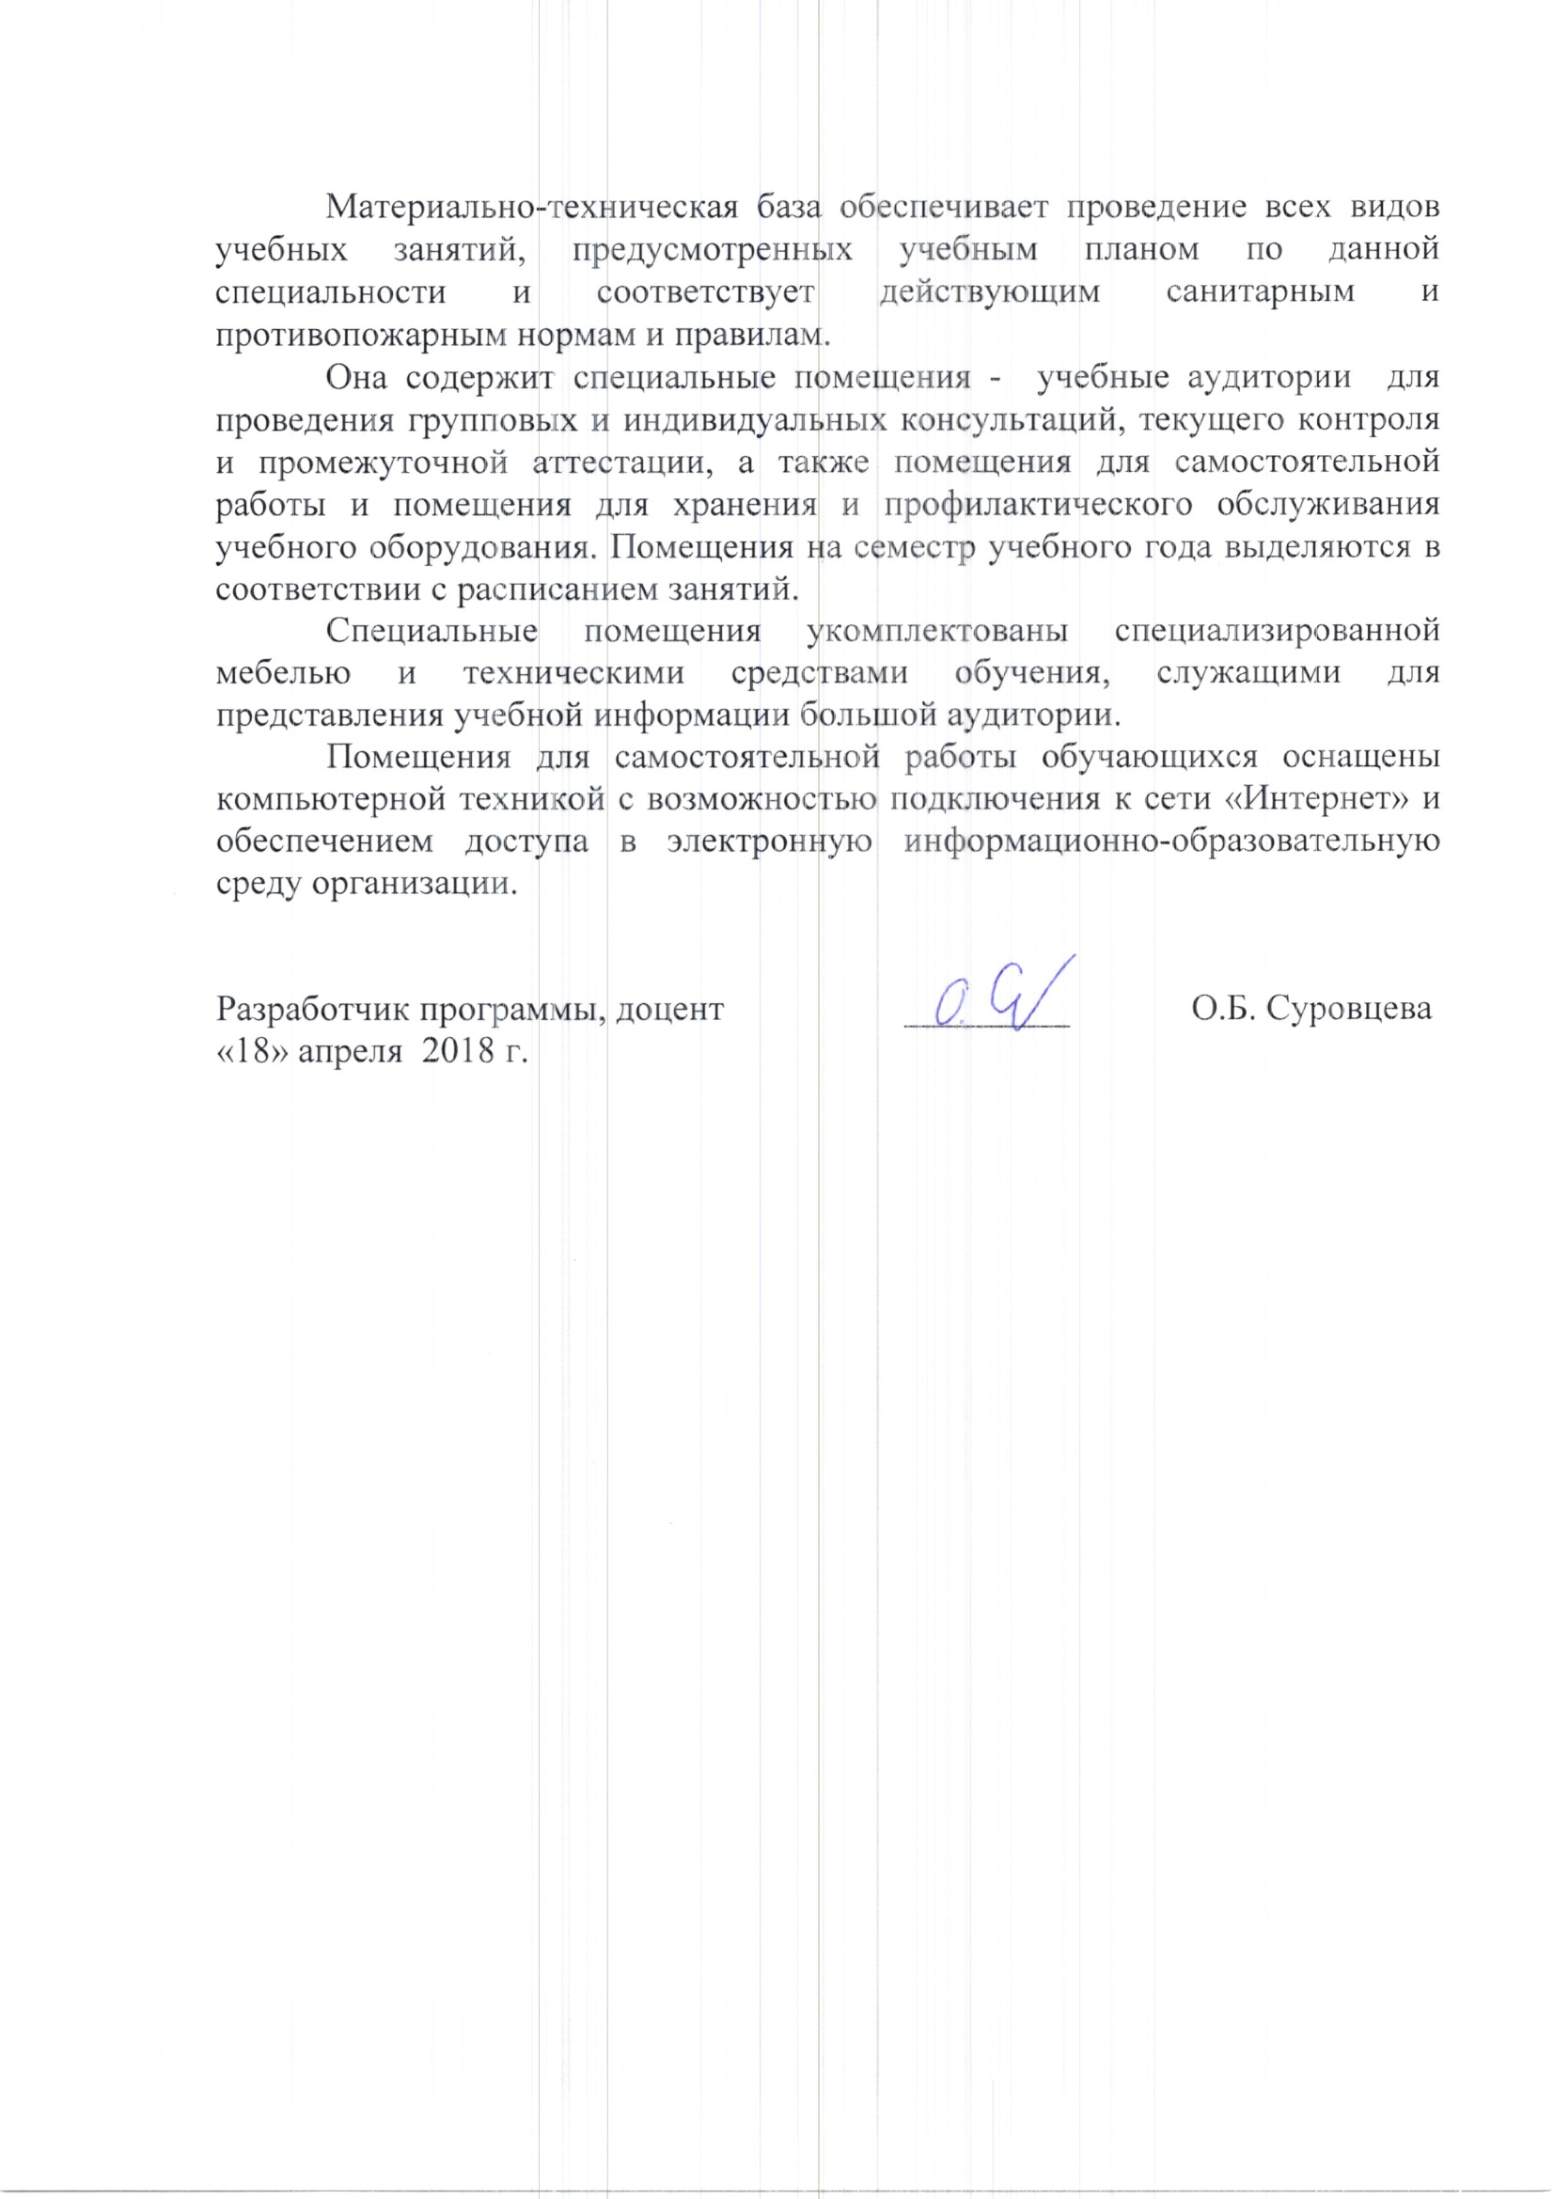
Материально-техническая база обеспечивает проведение всех видов учебных занятий, предусмотренных учебным планом по данной специальности и соответствует действующим санитарным и противопожарным нормам и правилам.
Она содержит специальные помещения - учебные аудитории для проведения групповых и индивидуальных консультаций, текущего контроля и промежуточной аттестации, а также помещения для самостоятельной работы и помещения для хранения и профилактического обслуживания учебного оборудования. Помещения на семестр учебного года выделяются в соответствии с расписанием занятий.
Специальные помещения укомплектованы специализированной мебелью и техническими средствами обучения, служащими для представления учебной информации большой аудитории.
Помещения для самостоятельной работы обучающихся оснащены компьютерной техникой с возможностью подключения к сети «Интернет» и обеспечением доступа в электронную информационно-образовательную среду организации.

Разработчик программы, доцент | _________ | О.Б. Суровцева
«18» апреля 2018 г.

